დანართი №12
სამინისტროს მმართველობის სფეროში მოქმედი საჯარო სამართლის იურიდიული პირის – საქართველოს შინაგან საქმეთა სამინისტროს მომსახურების სააგენტოს მოსამსახურეთა ფორმის ტანსაცმელი, ატრიბუტიკა და ემბლემა

პლანშეტი №1

სააგენტოს ემბლემა


აღწერილობა: ვერცხლის (თეთრ) მრგვალ ფარზე დატანილი ორ ტოლ – მეწამულ (წითელ) და ლურჯ (ლაჟვარდოვან) – ველად გაკვეთილი ჰერალდიკური ფარი, რომლის მეწამულ ველზეც დატანილია ოქროს (ყვითელი) გრაგნილზე ჯვარედინად გადადებული ოქროს ნაკრტენის საწერი კალამი, ლაჟვარდოვან ველზე ოქროს ზეაღმართული ლომი. ვერცხლის მრგვალ ფარს გარს ევლება ოქროს ზოლებით შემოსაზღვრული ლაჟვარდის არშია ოქროს მთავრული ასო-ნიშნების წარწერით: „სსიპ – საქართველოს შინაგან საქმეთა სამინისტროს მომსახურების სააგენტო“. არშიის წარწერას ქვედა მხარეს გამაშუალებელ ნიშნად დასმული აქვს ოქროს ბოლნურ-კაცხური ჯვარი.

სააგენტოს დროშა

მართკუთხა, თეთრი ფერის ქსოვილი, პროპორციით 2/3, რომლის ცენტრალურ ნაწილში თეთრ ველზე გამოსახულია ამ დანართით განსაზღვრული სააგენტოს ემბლემა, რომლის ზომაა დროშის სიმაღლის 2/3.

პლანშეტი №2

სააგენტოს დირექტორის/დირექტორის მოადგილის სააღლუმე/გამოსასვლელი ფორმა

(მამაკაცი)

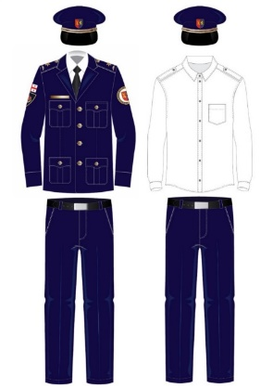

ლურჯი პიჯაკი კლასიკური საყელოთი, რომლის მარჯვენა მკლავზე გამოსახულია საქართველოს სახელმწიფო დროშა და შინაგან საქმეთა სამინისტროს სამკლავურის ემბლემა (შევრონი); მარცხენა მკლავზე – უწყების სამკლავური ემბლემა, ლურჯი შარვალი; ლურჯი წინაფრიანი ქუდი შავი ფერის ფარით და სააგენტოს ემბლემით (კოკარდა); თეთრი პერანგი გრძელი სახელოთი, ჰალსტუხი, წოდების აღმნიშვნელი ატრიბუტიკა.

პლანშეტი №3

სააგენტოს დირექტორის/დირექტორის მოადგილის სააღლუმე/გამოსასვლელი ფორმა

(ქალი)

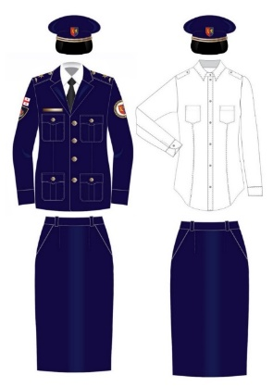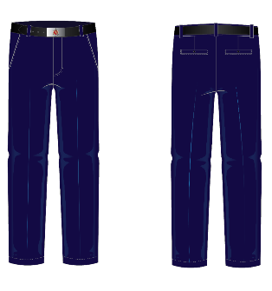

ლურჯი პიჯაკი კლასიკური საყელოთი, რომლის მარჯვენა მკლავზე გამოსახულია საქართველოს სახელმწიფო დროშა და შინაგან საქმეთა სამინისტროს სამკლავურის ემბლემა (შევრონი); მარცხენა მკლავზე – უწყების სამკლავური ემბლემა, ლურჯი შარვალი ან ქვედაბოლო; ლურჯი წინაფრიანი ქუდი შავი ფერის ფარით და სააგენტოს ემბლემით (კოკარდა); თეთრი პერანგი გრძელი სახელოთი, ჰალსტუხი, წოდების აღმნიშვნელი ატრიბუტიკა.

პლანშეტი №4

მამაკაცის გამოსასვლელი ფორმა
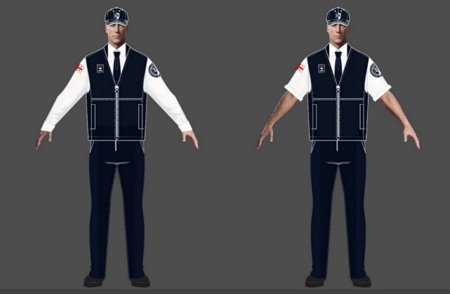

მუქი ლურჯი ჟილეტი, მუქი ლურჯი კლასიკური სტილის შარვალი, თეთრი ფერის კლასიკური პერანგი, მუქი ლურჯი ჰალსტუხი, მუქი ლურჯი კეპი. ფორმაზე დატანილია: წოდების შესაბამისი აღმნიშვნელი (სპეციალური წოდების მქონე პირის შემთხვევაში) ატრიბუტიკა და ფურნიტურა, სააგენტოს სამკლავური ემბლემა, საქართველოს სახელმწიფო დროშა და ქუდის ემბლემა (კოკარდა).

პლანშეტი №5

ქალის გამოსასვლელი ფორმა
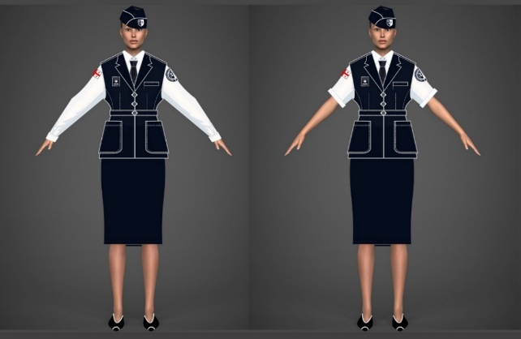

მუქი ლურჯი ჟილეტი, მუქი ლურჯი ქვედაბოლო, თეთრი ფერის პერანგი, მუქი ლურჯი ჰალსტუხი, მუქი ლურჯი პილოტური ქუდი. ფორმაზე დატანილია: წოდების შესაბამისი აღმნიშვნელი (სპეციალური წოდების მქონე პირის შემთხვევაში) ატრიბუტიკა და ფურნიტურა, სააგენტოს სამკლავური ემბლემა, საქართველოს სახელმწიფო დროშა და ქუდის ემბლემა (კოკარდა).

პლანშეტი №6

მამაკაცის ყოველდღიური საზაფხულო ფორმა

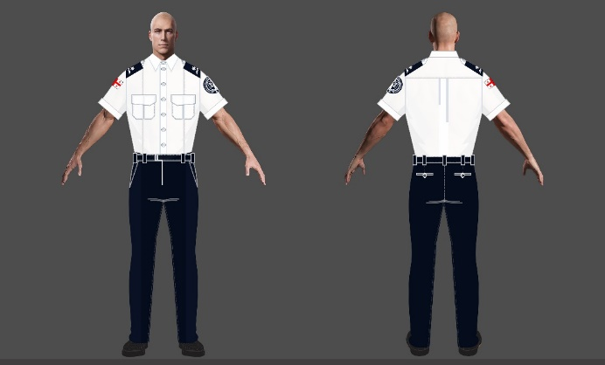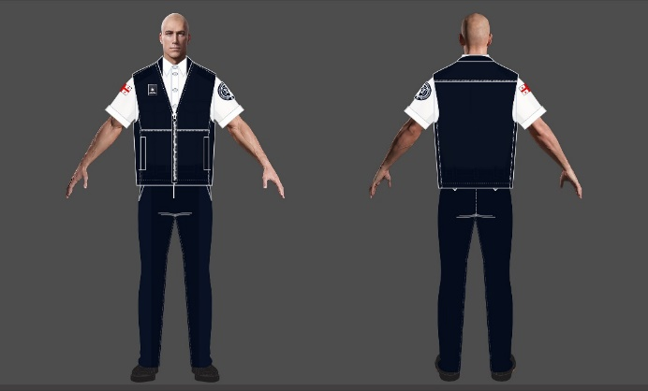
კლასიკური პერანგი თეთრი ფერის, მოკლე სახელოთი, მუქი ლურჯი ჟილეტი, მუქი ლურჯი კლასიკური სტილის შარვალი. ფორმაზე დატანილია: წოდების შესაბამისი აღმნიშვნელი (სპეციალური წოდების მქონე პირის შემთხვევაში) ატრიბუტიკა და ფურნიტურა, სააგენტოს სამკლავური ემბლემა, საქართველოს სახელმწიფო დროშა.

პლანშეტი №7

ქალის ყოველდღიური საზაფხულო ფორმა
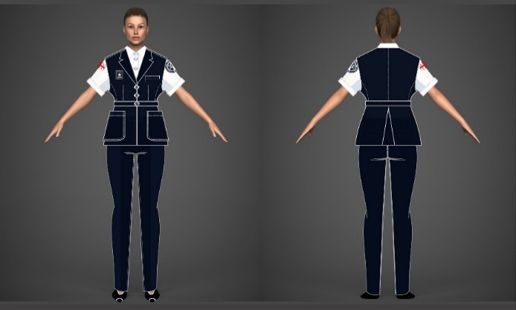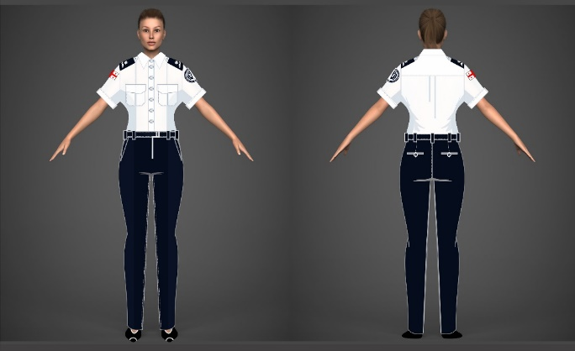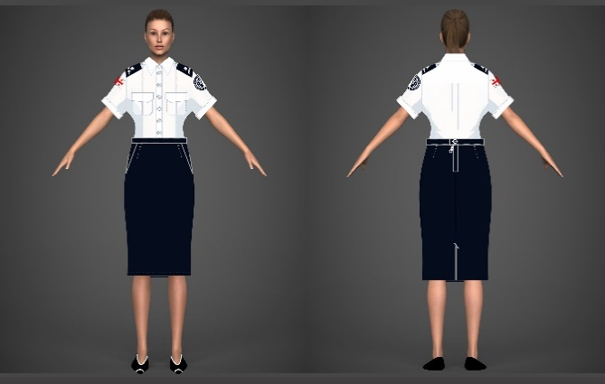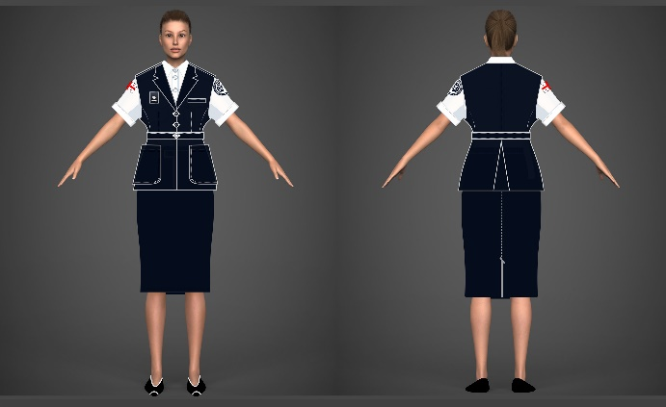

კლასიკური პერანგი თეთრი ფერის, მოკლე სახელოთი, მუქი ლურჯი ჟილეტი, მუქი ლურჯი შარვალი/ქვედაბოლო. ფორმაზე დატანილია: წოდების შესაბამისი აღმნიშვნელი (სპეციალური წოდების მქონე პირის შემთხვევაში) ატრიბუტიკა და ფურნიტურა, სააგენტოს სამკლავური ემბლემა, საქართველოს სახელმწიფო დროშა.

პლანშეტი №8

მამაკაცის ყოველდღიური საგაზაფხულო - საშემოდგომო ფორმა
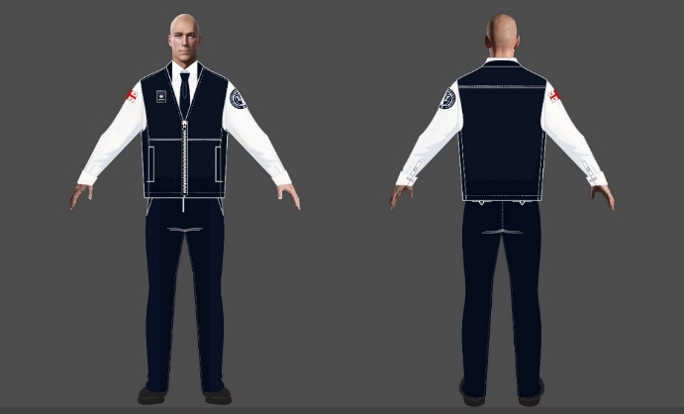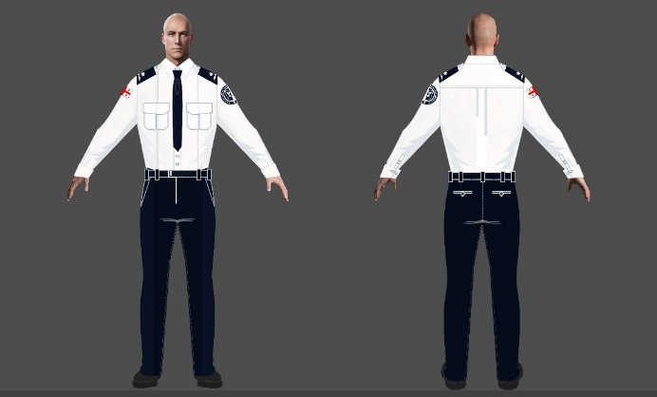
კლასიკური პერანგი თეთრი ფერის, გრძელი სახელოთი, მუქი ლურჯი ჟილეტი, მუქი ლურჯი ჰალსტუხი, მუქი ლურჯი კლასიკური სტილის შარვალი. ფორმაზე დატანილია: წოდების შესაბამისი აღმნიშვნელი (სპეციალური წოდების მქონე პირის შემთხვევაში) ატრიბუტიკა და ფურნიტურა, სააგენტოს სამკლავური ემბლემა, საქართველოს სახელმწიფო დროშა.

პლანშეტი №9

ქალის ყოველდღიური საგაზაფხულო - საშემოდგომო ფორმა

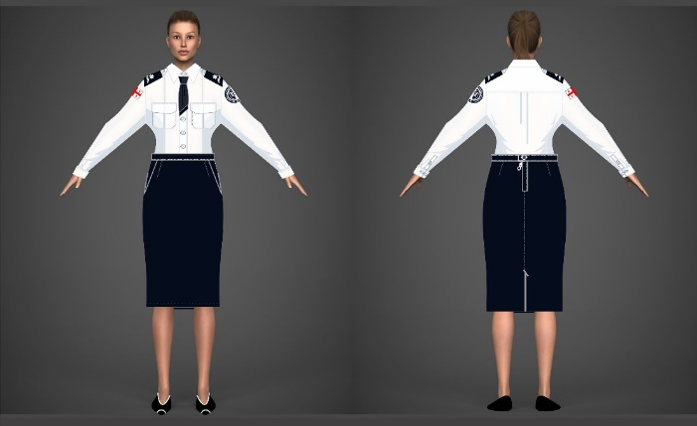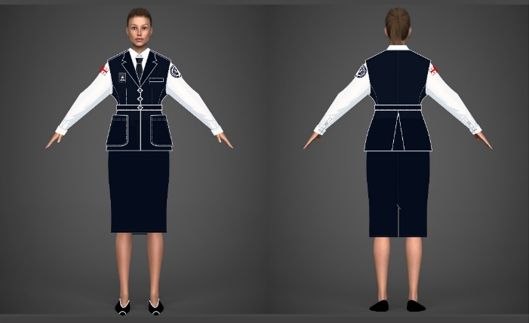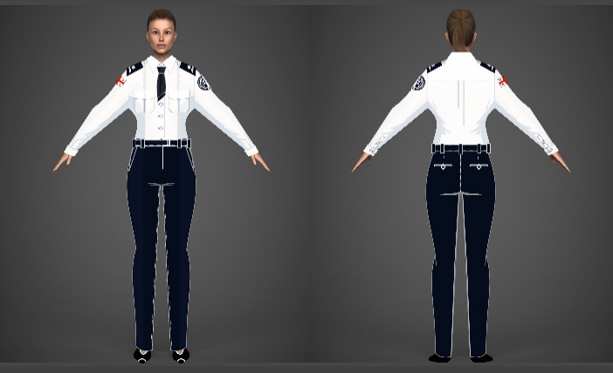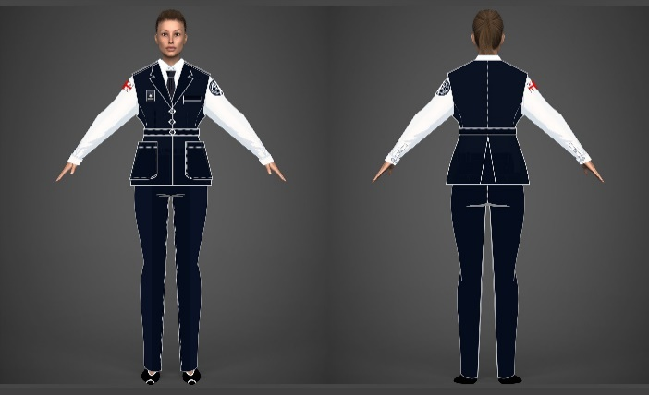
კლასიკური პერანგი თეთრი ფერის, გრძელი სახელოთი, მუქი ლურჯი ჟილეტი, მუქი ლურჯი ჰალსტუხი, მუქი ლურჯი კლასიკური სტილის შარვალი/ქვედაბოლო. ფორმაზე დატანილია: წოდების შესაბამისი აღმნიშვნელი (სპეციალური წოდების მქონე პირის შემთხვევაში) ატრიბუტიკა და ფურნიტურა, სააგენტოს სამკლავური ემბლემა, საქართველოს სახელმწიფო დროშა.

პლანშეტი №10

მამაკაცის ყოველდღიური ზამთრის ფორმა
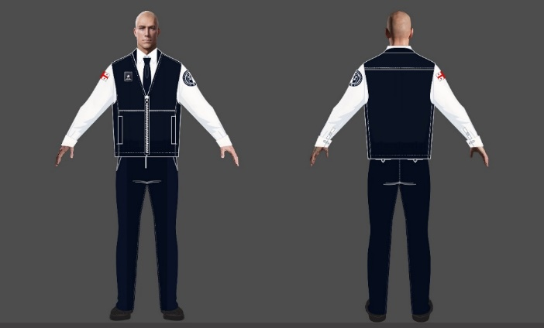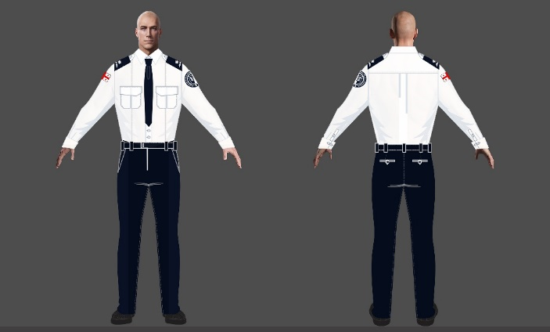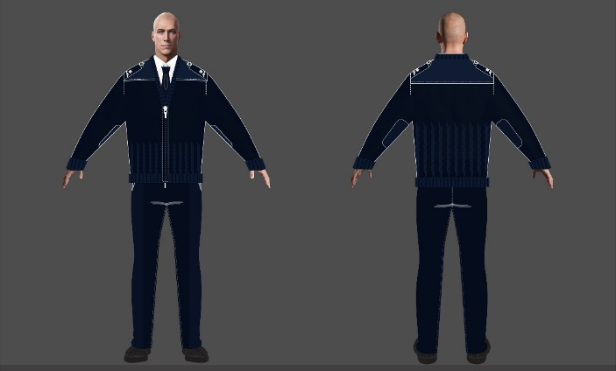
კლასიკური პერანგი თეთრი ფერის, გრძელი სახელოთი, მუქი ლურჯი ჟილეტი, მუქი ლურჯი ნაქსოვი ჟაკეტი, მუქი ლურჯი ჰალსტუხი, მუქი ლურჯი კლასიკური სტილის შარვალი. ფორმაზე დატანილია: წოდების შესაბამისი აღმნიშვნელი (სპეციალური წოდების მქონე პირის შემთხვევაში) ატრიბუტიკა და ფურნიტურა, სააგენტოს სამკლავური ემბლემა, საქართველოს სახელმწიფო დროშა.

პლანშეტი №11

ქალის ყოველდღიური ზამთრის ფორმა
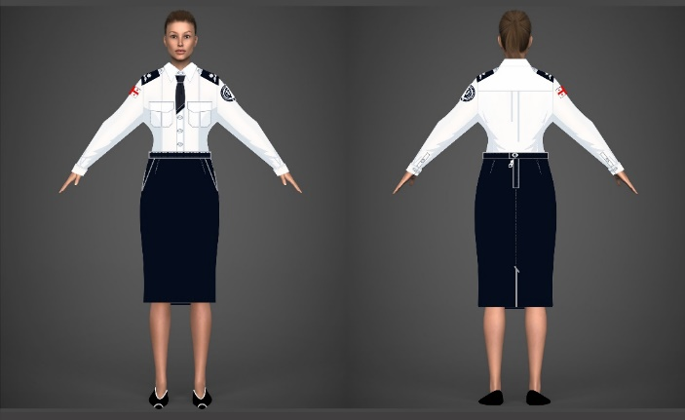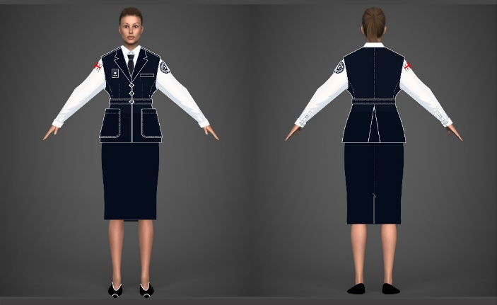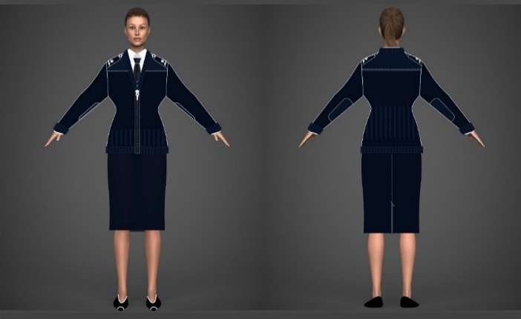
კლასიკური პერანგი თეთრი ფერის, გრძელი სახელოთი, მუქი ლურჯი ჟილეტი, მუქი ლურჯი ნაქსოვი ჟაკეტი, მუქი ლურჯი ჰალსტუხი, მუქი ლურჯი ფერის კლასიკური სტილის შარვალი/ქვედაბოლო. ფორმაზე დატანილია: წოდების შესაბამისი აღმნიშვნელი (სპეციალური წოდების მქონე პირის შემთხვევაში) ატრიბუტიკა და ფურნიტურა, სააგენტოს სამკლავური ემბლემა, საქართველოს სახელმწიფო დროშა.

პლანშეტი №12

ყოველდღიური საზაფხულო ფორმა
(მხოლოდ მართვის უფლების მისაღები პრაქტიკული გამოცდის გამომცდელებისთვის)
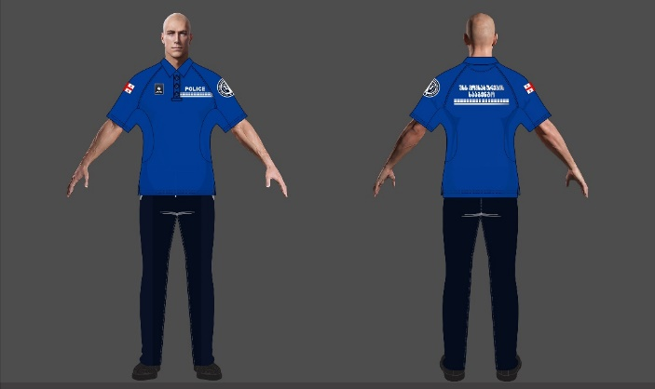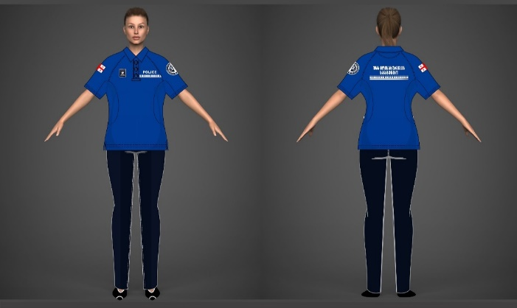
მაისური ლურჯი ფერის მოკლე სახელოთი, მუქი ლურჯი კლასიკური შარვალი, ქუდი ან მის გარეშე. ფორმაზე დატანილია: წოდების შესაბამისი აღმნიშვნელი (სპეციალური წოდების მქონე პირის შემთხვევაში) ატრიბუტიკა და ფურნიტურა, სააგენტოს სამკლავური ემბლემა, საქართველოს სახელმწიფო დროშა.

პლანშეტი №13

ყოველდღიური საგაზაფხულო - საშემოდგომო ფორმა
(მხოლოდ მართვის უფლების მისაღები პრაქტიკული გამოცდის გამომცდელებისთვის)
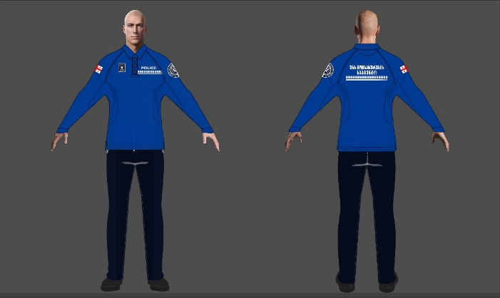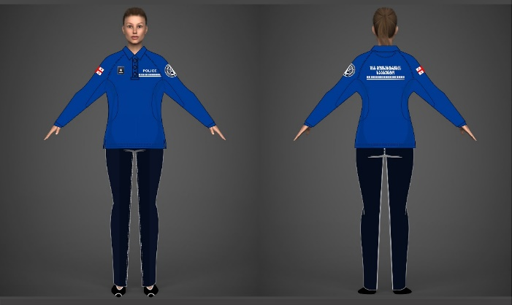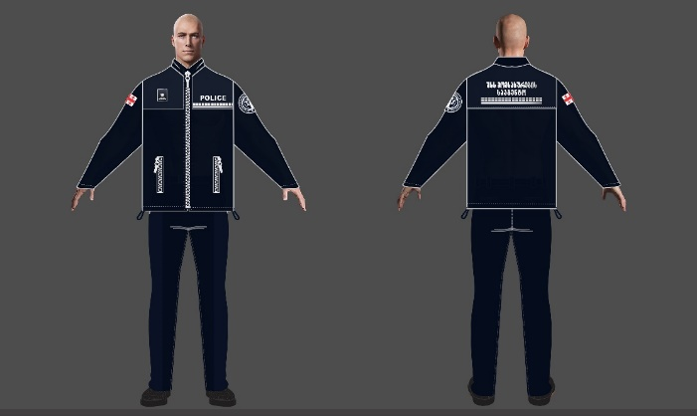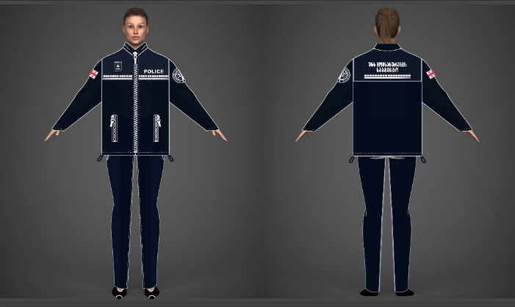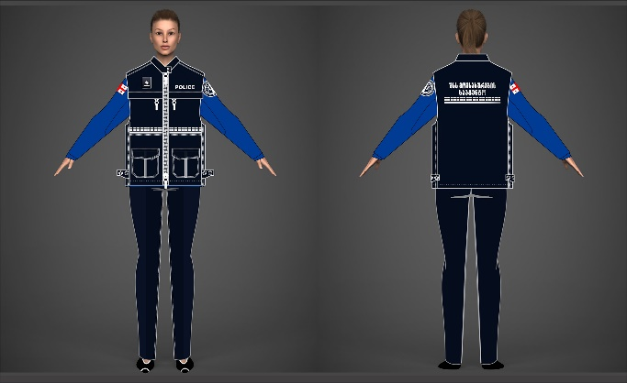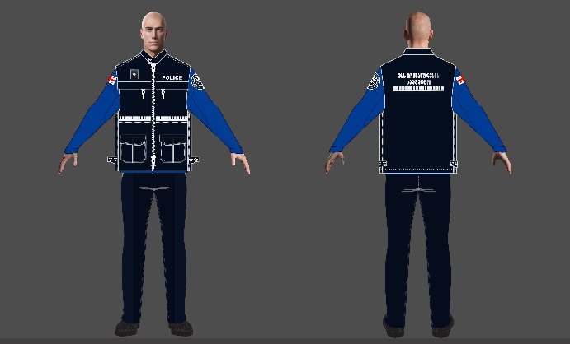
მაისური ლურჯი ფერის, გრძელი სახელოთი, მუქი ლურჯი ჟილეტი, მუქი ლურჯი თხელი ქურთუკი ნაცრისფერი ჩანართებით, მუქი ლურჯი კლასიკური შარვალი, ქუდი ან მის გარეშე. ფორმაზე დატანილია: წოდების შესაბამისი აღმნიშვნელი (სპეციალური წოდების მქონე პირის შემთხვევაში) ატრიბუტიკა და ფურნიტურა, სამსახურის სააგენტოს ემბლემა, საქართველოს სახელმწიფო დროშა.

პლანშეტი №14

ყოველდღიური ზამთრის ფორმა
(მხოლოდ მართვის უფლების მისაღები პრაქტიკული გამოცდის გამომცდელებისთვის)
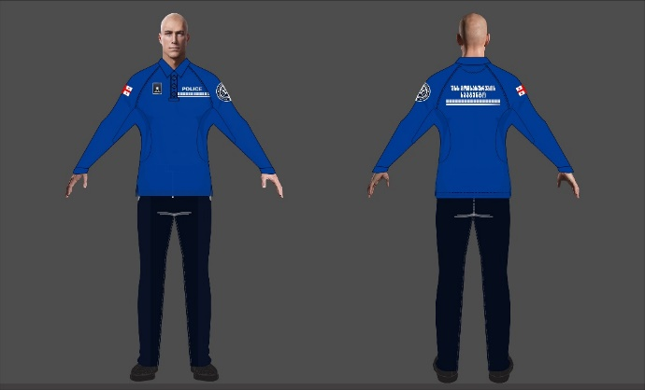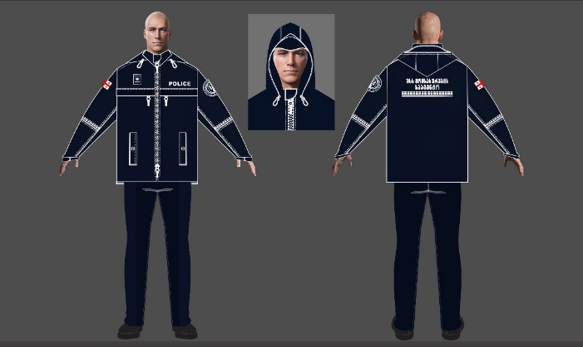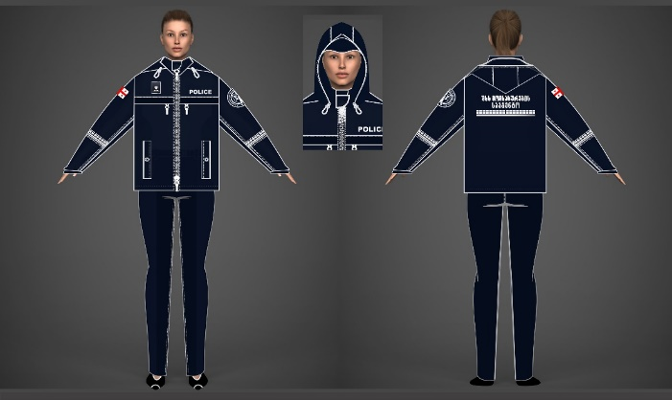
მაისური ლურჯი ფერის, გრძელი სახელოთი, მუქი ლურჯი დათბილული ქურთუკი კაპიუშონით, მუქი ლურჯი კლასიკური შარვალი, ქუდი ან მის გარეშე. ფორმაზე დატანილია: წოდების შესაბამისი აღმნიშვნელი (სპეციალური წოდების მქონე პირის შემთხვევაში) ატრიბუტიკა და ფურნიტურა, სააგენტოს სამკლავური ემბლემა, საქართველოს სახელმწიფო დროშა.

პლანშეტი №15

ყოველდღიური საზაფხულო ფორმა
(მხოლოდ საექსპერტო/დათვალიერების და შიდა უსაფრთხოების უფლებამოსილების განმახორციელებელი მოსამსახურეებისთვის)
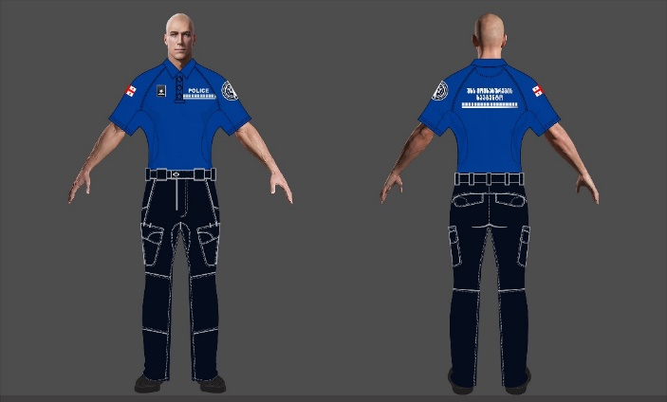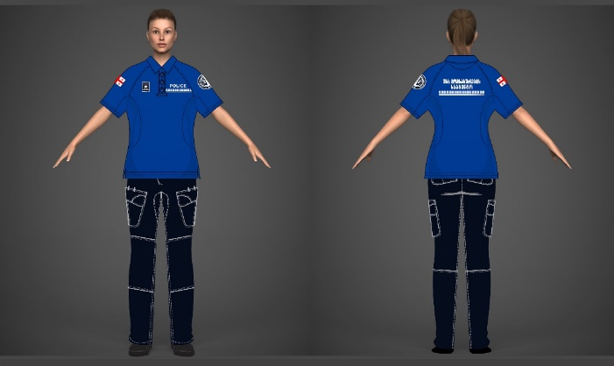
მაისური ლურჯი ფერის, მოკლე სახელოთი, მუქი ლურჯი ტაქტიკური შარვალი, ქუდი ან მის გარეშე. ფორმაზე დატანილია: წოდების შესაბამისი აღმნიშვნელი (სპეციალური წოდების მქონე პირის შემთხვევაში) ატრიბუტიკა და ფურნიტურა, სააგენტოს სამკლავური ემბლემა, საქართველოს სახელმწიფო დროშა.

პლანშეტი №16

ყოველდღიური საგაზაფხულო - საშემოდგომო ფორმა
(მხოლოდ საექსპერტო/დათვალიერების და შიდა უსაფრთხოების უფლებამოსილების განმახორციელებელი მოსამსახურეებისთვის)
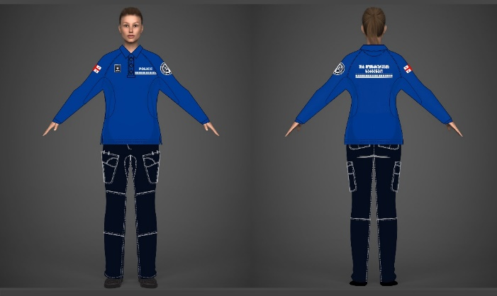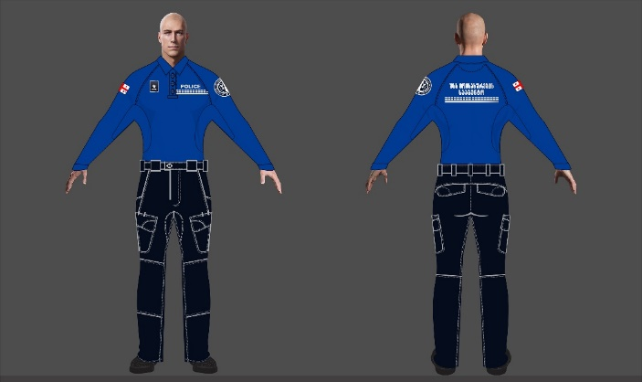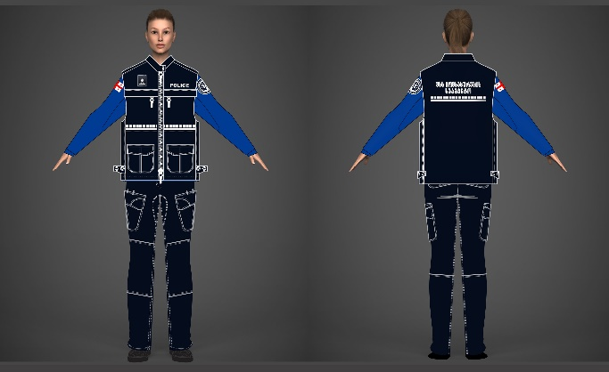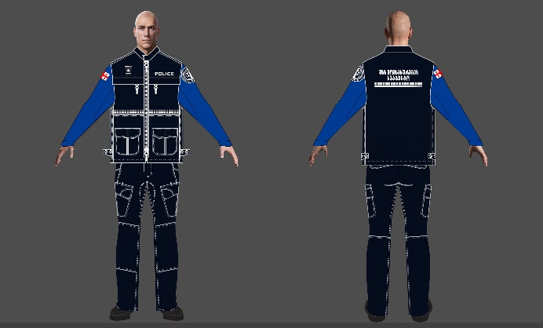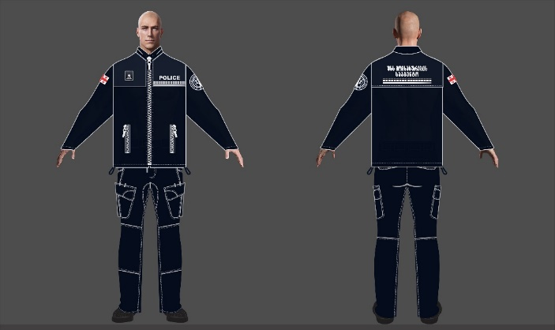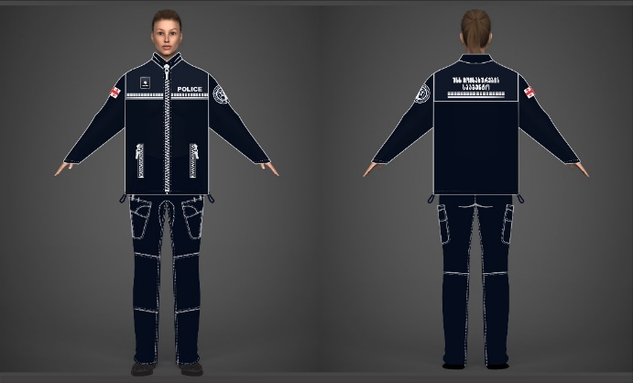
მაისური ლურჯი ფერის, გრძელი სახელოთი, მუქი ლურჯი ჟილეტი, მუქი ლურჯი თხელი ქურთუკი ნაცრისფერი ჩანართებით, მუქი ლურჯი ტაქტიკური შარვალი, ქუდი ან მის გარეშე. ფორმაზე დატანილია: წოდების შესაბამისი აღმნიშვნელი (სპეციალური წოდების მქონე პირის შემთხვევაში) ატრიბუტიკა და ფურნიტურა, სააგენტოს სამკლავური ემბლემა, საქართველოს სახელმწიფო დროშა.

პლანშეტი №17

ყოველდღიური ზამთრის ფორმა
(მხოლოდ საექსპერტო/დათვალიერების და შიდა უსაფრთხოების უფლებამოსილების განმახორციელებელი მოსამსახურეებისთვის)
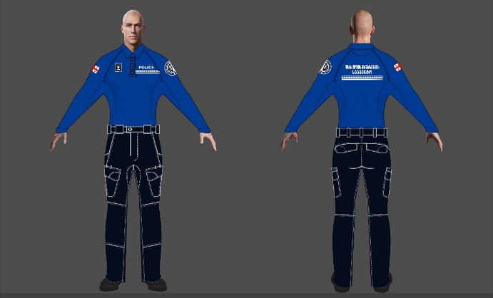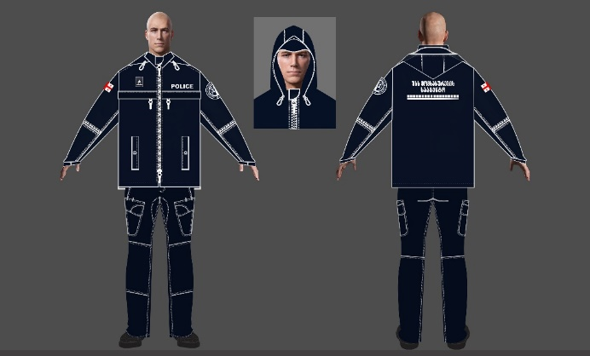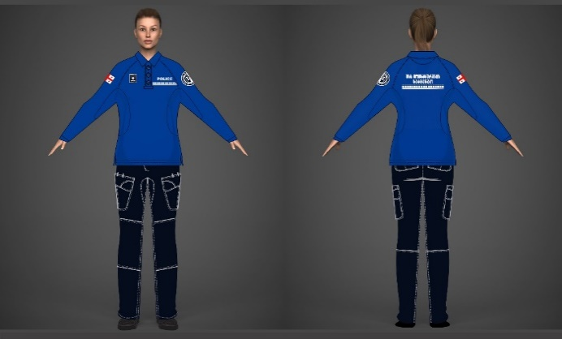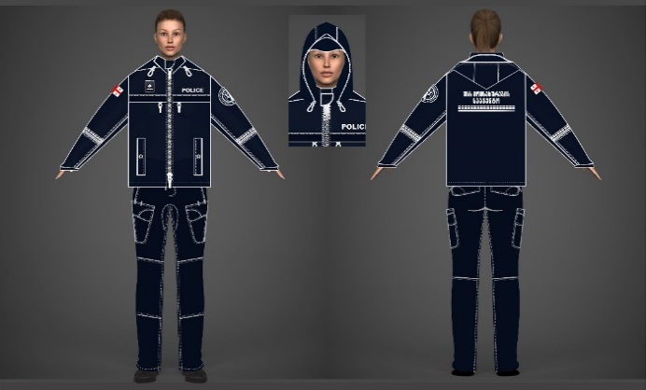
მაისური ლურჯი ფერის, გრძელი სახელოთი, მუქი ლურჯი დათბილული ქურთუკი კაპიუშონით, მუქი ლურჯი ტაქტიკური შარვალი, ქუდი ან მის გარეშე. ფორმაზე დატანილია: წოდების შესაბამისი აღმნიშვნელი (სპეციალური წოდების მქონე პირის შემთხვევაში) ატრიბუტიკა და ფურნიტურა, სააგენტოს სამკლავური ემბლემა, საქართველოს სახელმწიფო დროშა.

პლანშეტი №18

საწვიმარი ლაბადა
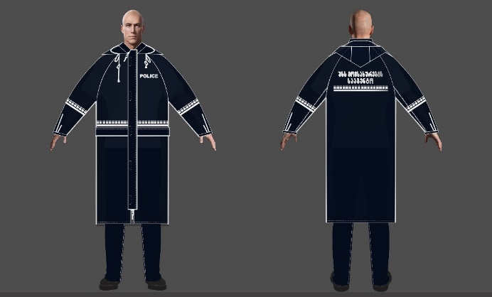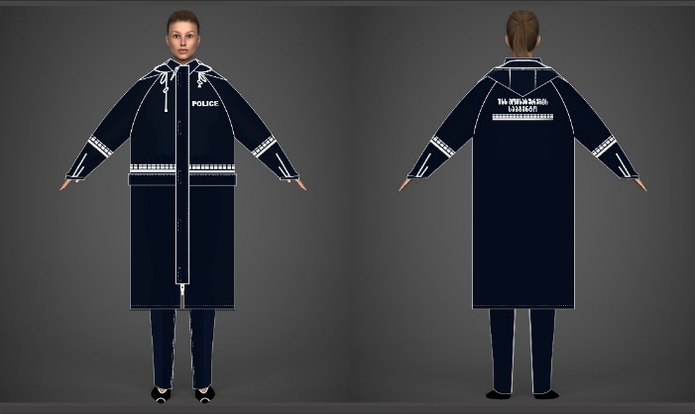
მუქი ლურჯი გრძელი ლაბადა კაპიუშონით. ფორმაზე დატანილია შუქამრეკლი წარწერები.

პლანშეტი №19

ქუდი/ქამარი
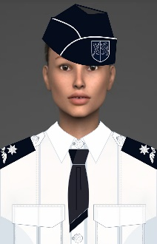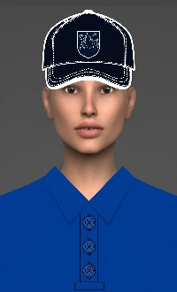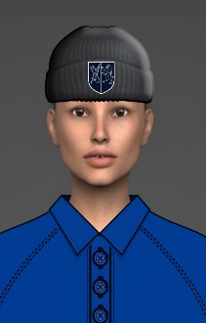
მუქი ლურჯი პილოტური ქუდი – ქუდზე დატანილია სააგენტოს ქუდის
ემბლემა (კოკარდა).
მუქი ლურჯი კეპი – ბეისბოლის სტილის. ქუდზე დატანილია სააგენტოს ქუდის
ემბლემა (კოკარდა).
შავი ფერის – ნაქსოვი ქუდი. ქუდზე დატანილია სააგენტოს ქუდის ემბლემა (კოკარდა).
1.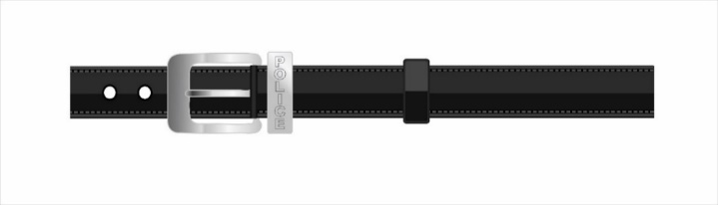 2.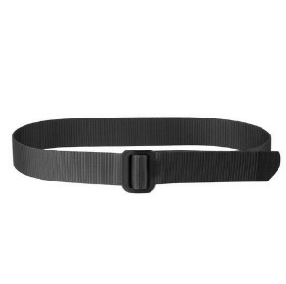
1. ვერცხლისფერი ქამარი ლითონის ბალთით, ქრომირებული, ვერტიკალური წარწერით “POLICE”.
2. შავი, ტაქტიკური სტილის ქამარი.

პლანშეტი №20

ფორმის ტანსაცმელზე გამოყენებული სიმბოლოები და წარწერები

1. 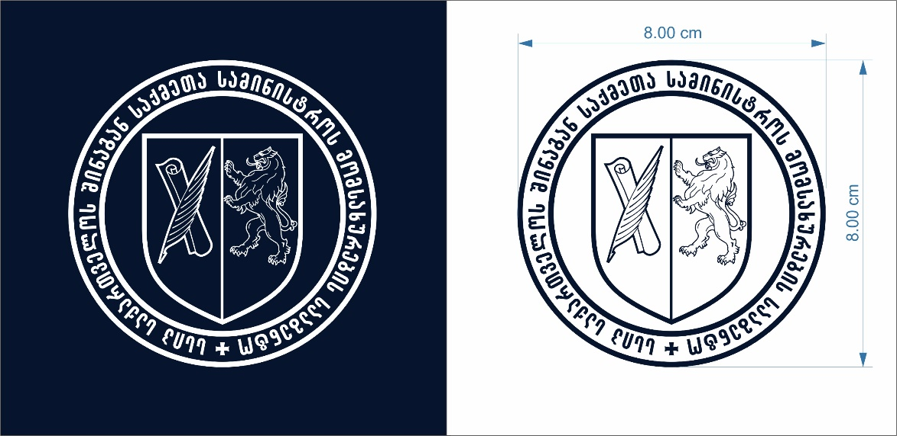
2. 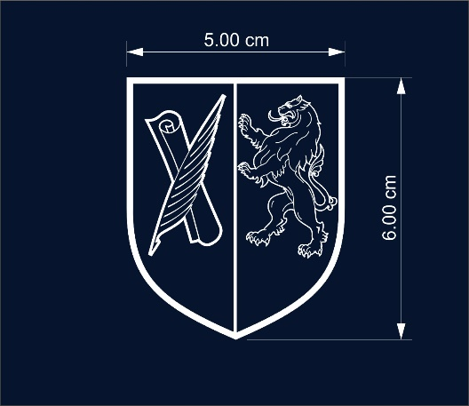 3. 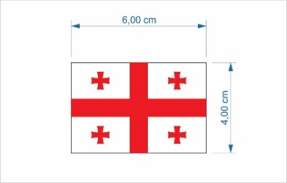

- სააგენტოს სამკლავური ემბლემა.
- სააგენტოს ქუდის ემბლემა (კოკარდა).
- საქართველოს სახელმწიფო დროშა.

ფორმის ტანსაცმელზე გამოყენებული შუქამრეკლი წარწერა

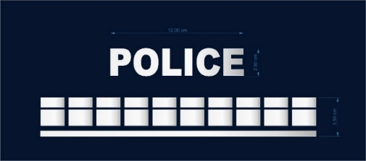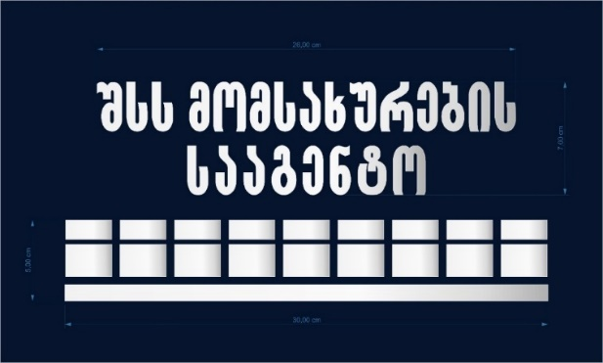

პლანშეტი №21

წოდების აღმნიშვნელის ზომები
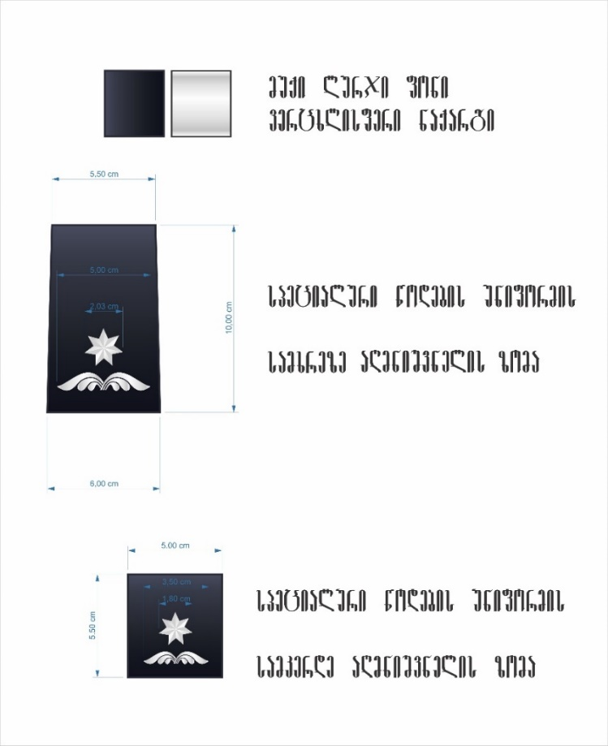

შენიშვნა: „საქართველოს შინაგან საქმეთა სამინისტროს სისტემის მოსამსახურეთა (გარდა საქართველოს შინაგან საქმეთა სამინისტროს მმართველობის სფეროში შემავალი სახელმწიფო საქვეუწყებო დაწესებულებებისა) სპეციალური წოდების განმასხვავებელი ნიშნები“ დამტკიცებულია ამ ბრძანების №17 დანართით.

პლანშეტი №22

სააგენტოს ემბლემა და სააგენტოს შემოკლებული დასახელება/ინგლისურენოვანი დასახელება

წარწერა, რომელიც შესრულებულია ფონტით FiraGO.

